书名：你以为你以为的就是你以为的吗？2：大论战中常见的思维陷阱
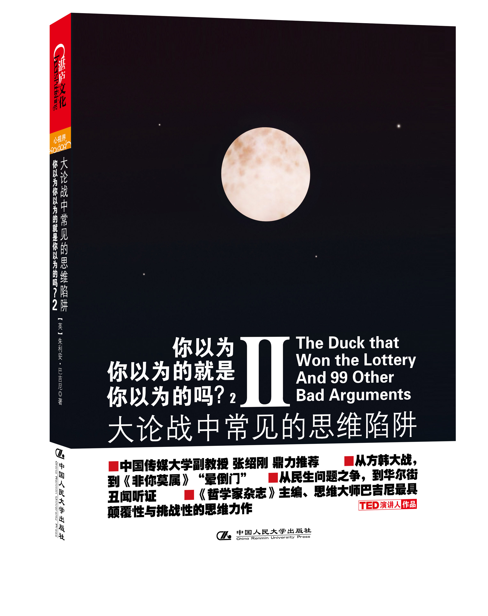
书号：978-7-300-15080-2

著者：[英] 朱利安•巴吉尼(Julian Baggini) 著

责任编辑：游伟
成品：16开 170x230 页数：272页
纸张：70克轻型纸
装祯：平装
出版时间：2012年7月
定价：49.90元
出版社：中国人民大学出版社

- 本书卖点
方舟子大战韩寒、《非你莫属》晕倒哥、高速路拦狗、中西医辩论……
谁在回避问题、滥用数据？又是谁偷梁换柱、混淆事实？
《你以为你以为的就是你以为的吗？》思维颠覆三部曲 之二
◆ 读者定位
普通读者

- 作者简介
朱利安·巴吉尼（Julian Baggini）
★《哲学家杂志》共同创办人、主编，英国知名的畅销哲普作家，TED大会著名演讲人。所著《你以为你以为的就是你以为的吗？》持续热卖。
★哲学博士，定期为《卫报》《独立报》《泰晤士报》《展望》及《新人文》等著名报刊、杂志撰稿，并且是英国广播公司第四电台的固定嘉宾。
- ★《卫报》称赞他：“拥有一颗清明的心智，这使得他在哲学普及书籍的领域中格外杰出。”
- 内容简介
◆《你以为你以为的就是你以为的吗2：大论战中常见的思维陷阱》是思维大师朱立安·巴吉尼继畅销书《你以为你以为的就是你以为的吗？》之后的又一部力作。这部具有颠覆性与挑战性的作品揭露了热门论战中的8种思维陷阱，破解了那些看似有理，实则糟糕的谬误言论。
◆《你以为2》中标举了近百个精彩热点的实例，如“一只中了彩票的鸭子”“用iPod的贫困儿童”“我没有和莱温斯基发生性关系”等等，从独特的视角讨论普遍出现的思维模式与思维偏差；让你认识到自己所具备的判别能力，考察是否因扭曲事实与证据相信了你想要相信的，而不是你应该相信的。

◆ 简要目录
引言 一只中了百万彩票的鸭子 [后此谬误]

第1章 鸡同鸭讲 --- 我说事实，你谈看法
1..我就是不相信它 [诉诸无知]
2.做无规律运动的绵羊 [伪科学]
3．不那么精彩的语录体 [空洞的假智慧]
4．占星术与大规模杀伤武器 [确信偏见]
5.为什么50%的人不相信进化论 [不确定性论点]
6.谁说吸烟能致命 [质疑真理]
7. 上帝不骑驯鹿 [丧失论点]
8. 管好你家的约翰逊 [语境误解]

第2章 鸭烂嘴巴硬 --- 我强辩，我生存
1. 布莱尔不卖军火，小布什也会卖 [非我即你]
2.用ipod的贫困儿童 [公平的规定]
3．支持小布什，还是恐怖分子 [假二歧分枝式]
4. 被强奸是自食其果吗 [道德责任]
5. 英雄主义与人道主义 [推理的盲点]
6.你应该长到两米四 [应当的逻辑]
7．在太阳升起的时候吃饱 [错误的归纳]
8. 男扮女装与女扮男装 [彼此彼此]
9.如果我当时知道 [事后合理化]
10. 不断上升的最低失业率 [回归谬误]
11．人类生来就有罪 [解释的逻辑]
12.向血汗工厂感恩 [聊胜于无]

第3章 鸭声鸡斗 --- 你方唱罢我登场
1.自来水是用来浇花的 [事半功倍]
2.伊丽莎白二世其实是一只蜥蜴 [有权表达]
3.我没有和莱温斯基发生性关系 [不完全事实]
4． 我知道上帝的思想 [对事不对人]
5. 不可能的飞行器 [没有合理解释]
6. 堕胎不关红衣主教的事 [谁说了算]
7． 中庸不需要申请 [扭曲均衡]
8．把所有的东西扭成一团 [虚假简化]
9．抱怨太多的女人 [动机猜测]
10.大气碳层的臭氧空洞 [模糊边界]
第4章 鸭唇不对马嘴 --- 我说东来，你说西
1.吃奶酪的投降猴子 [断章取义]
2.吃掉你家的转基因食品 [无前提推论]
5. 在100%不含脂肪的纸张上印刷 [可疑的优点]
4．如果不是全坏，那肯定是全好 [部分防御≠支持]
5.古老的东西都是好的 [过时谬误]
6. 偷窥狂的特许令 [无辜者无畏]
7. 这本书什么都没教给我 [选择语言]

第5章 指鸭为马 --- 你以为的就是你以为的吗
1.希拉里的外衣与乳沟 [巧妙的破坏]
2. 己所不欲，勿施于人 [愿意不愿意]
3. 胎儿是一团细胞还是一个人 [灰色区域]
4.牛奶是奶牛的 [起因谬误]
5.发放紧急避孕药的言外之意 [信息传达错误]
6. 听莫扎特的人不会抢老太太 [关联与因果]
7.地球上到处是外星人 [逻辑一致]
8. 与稻草人的论争 [稻草人谬误]
9．用波斯语把以色列从地图上抹去 [言外之意]
第6章 鸭假虎威 --- 看谁比我更冠冕堂皇
1. 情调音乐暗示的魔力 [嘘狗策略]
2. 谁发动了伊拉克战争 [民主本质]
3 . 希特勒是个素食主义者 [牵连犯罪]
4. 人们有权挖掘埋地万年的猛犸象吗 [打权利牌]
5．禁止开车与安全 [预防原则]
6. 不和弗洛伊德叔叔说话就是忠于父亲 [忠诚与正义]
7. 巧克力比接吻更能获得满足感 [何人得益]
8．二氧化碳排放量对经济增长的影响 [达成平衡]
9. 癌症死亡率的下降和谁有关 [居功的效果]
10. 两天内录制的最伟大唱片 [混淆事实]

第7章 鸭子忧天 --- 我不吓你我吓唯
1.2020欧洲末日 [附加条件]
2. 成功者与失败者的数量 [零和博弈]
3．卖淫只是一种临时过渡 [知情同意]
4. 总统都使用核威慑来维持和平 [假设性问题]
5．可怕的都不可能是真实的 [自我欺骗]
6. 汉堡包海洛因 [类比争论]
7. 能够相信转基因食品的安全保证吗 [怀疑态度]
8. 美国难道也是恐怖主义 [偶殊谬误]

第8章 掩耳盗鸭 --- 好事归我，坏事归你
1.抛100次硬币正面朝上的概率 [赌徒谬论]
2. 成为杀人犯纯属偶然 [加强限制]
3.咖啡灌肠法攻克了癌症 [回避问题]
4. 强奸是天然的生物现象 [解释与辩护]
5. 戴安娜早就预见了致命的车祸 [预测能力]
6．我就知道他们会这么说 [免错申明]
7．与“漏洞先生”不谋而合 [合法与道德]
8．单亲家庭背负的骂名 [数据分解]
9．找不到的武器 [举出反证]
10. 该死的谎言与统计数据 [滥用数据]
11．牛津大学有多大 [范畴错误]

结语 最后一句话 [合理自信]
致谢
译者后记

安迪·沃霍尔说：“未来每个人都有15分钟的成名机会。”然而一只无形的手在放慢人类左右的进程，在今天这个信息饥渴的时代，一条新闻在多长时间之内才算新？我们真的能度量转瞬即逝的成名吗？

◆ 上架建议
社会科学、哲学、心理学

书摘
前 言
正确地做事很简单：只要消除了所有的错误，你就会变得完美。这话放到任何技术活儿上都有效，思想和论辩也是如此。对于某位希望能保持思维清晰的人，首先要做的事情就是戒掉会影响理性思维的谬误与困惑。问题是，这样的谬误与困惑实在太多，不论是喜是忧，人类都不是天生的逻辑学家。
本书标举出了一些错得离谱的论证：其中大部分以靠不住的推理为例，另一部分则集中讨论思维习惯、思维模式与思维偏差，还有些是从自身完美却没有被合理使用的正确论证开始讨论。本书并不是教科书，我列出的单子有些是重叠的，逻辑学家会视为同类拙劣思想的不同变体。所有我选出来的错误的论证方式，都是在现实世界中我们所用过的，我对这些例子的编目方式，并不完全与哲学教授或批判性思维相同。这种相互参照是为了启发读者去发现我所描述的那些策略之间的同与异。
所有例子都来自现实生活，它们反映出了近些年，被大力宣传的非理性问题，主要是针对环境保护、替代医学、宗教、堕胎、安乐死、贫穷等问题的讨论；还有少量非常严肃的例子，比如量子绵羊诗人、幸运鸭和来自外星的神祈。
我最初构思这本书的时候，我将它设想成在摧毁歪理邪说的攻击性武器，读者能自行装备此武器，寻找并粉碎在任何地方找到的逻辑矛盾。然而，鉴于其他人已经有人参与到这种福音式的任务中，我便做了重新的考虑。我坚信，好的思维并不是“拥有合适的装备”，而是带有质询的提问，以及怀疑但却不世故的态度。过度信任是理性最大的敌人之一，多数危险都出自其中。
因此，我试图使用最清楚的批判性思维原则都有解决可能出现的难题。
每篇文章的结尾，我都给出了一系列的问题、进一步的事件或者一项任务，希望读者放下书本之后，还能在思想上有所回味。
这样一本书很容易给读者带来一种印象，貌似理性与非理性之间有一条清晰的分界线，而实际上并非如此。和我前面的几本书：《你以为你以为的就是你以为的吗？》《一头想要被吃掉的猪》一样，本书只想作为更好的推理起点，而不是终极言论。
引 言 一只中了彩票的鸭子 【后此谬误】

主人告诉我们，这是一只能带来好运的鸭子，如果摸摸它，买彩票时会有好彩头。
——马丁 • 弗罗斯特（Martyn Frost），《太阳报》
当马丁 • 弗罗斯特的妻子告诉他，他们中了将近一百万英镑的全国乐透彩时，马丁激动得号啕大哭。他们成功的秘诀何在？这对夫妻之前在大曼彻斯特郡怀特菲尔德的唐廊餐厅抚摸了一只能带来好运的纸鸭子。果不其然，第二天，他们中奖了。
弗罗斯特认为确实是这只鸭子促成了他的好运气，这种说法听起来没法让人信服。不过，当作了一些迷信的事之后，又获得了好运气，这种情况会让很多人心有所动。
举例来说，苏莱曼 • 艾哈迈德相信，因为买了一个幸运的手机号码，这才“给他带来这么多令人难以置信的好运气”。新闻报道上提及的有关他后来命运的唯一的具体变化是：“他被那些渴望与他约会的女人们锲而不舍地追求着”，而这些女人中没有一个能出来回应此评论。与这个号码相关的就最幸运的事情似乎是，艾哈迈德过去一度打算加点钱把这个号码卖掉，然后准备买不动产。
我们假定自从买了这个手机号码之后，艾哈迈德确实有一段时间好运连连，但这能证明号码真的有什么神奇的功能吗？马丁 • 弗罗斯特中了彩票，那能证明他摸过的是一只给人带来好运的纸鸭子吗？不能，两个例子的答案都是否定的。这其中的原因再简单不过，有这样想法的人犯了一个被称为“后此谬误”的常见错误。
下面说说这种错误的运行过程。想想“如果X，那么Y”这种假设条件句，例如“如果这是一个幸运的数字，那么拥有它将会给我带来好运”。假定艾哈迈德在买了这个号码之后确实交了好运， 那么他会很自然地认为这说明假设从句中的后半句话是真实可信的：“这是一个幸运数字”。但它不是，这是因为只有当此号码是幸运号码的时候，他才能交到好运，这种说法是错的。当然还有其他的原因能解释他的幸运。我们大多数人都认为，运气是随机分布的，在任何既定时刻，你都有机会交好运。因此随后到来的好运气不能永远证明一定是前面的原因导致后面的结果。
在其他例子中，这种错误更容易识别。想象一下我们正在观看一场足球比赛，我说，“如果我挠挠腿，接下来的一个小时内会进一个球”。然后我真挠了腿，并且真的进了一个球，估计没几个人会觉得是挠腿导致了进球。
但是，这种巧合毕竟很少见，人们稍作发挥就上了后此谬误的当。他们会抢在其他事情之前，先将功劳归结到因果力量上。许多迷信行为就是
以这种方式开始的。有人戴了顶帽子去看首场比赛，结果那天他们的球队赢了。从这天起，这顶帽子就成了他们的幸运帽。
同样让人惊讶的，是人们还会对此增加更多离谱的解释。举例来说，就是既然艾哈迈德当初是基于这个手机号码的宗教意义才花了5000 英镑去购买的，那么在他买下这个号码时，很难说与他的宗教信仰无关。当中奖后艾哈迈德说这个号码让他“更关注”自己的宗教信仰时，他似乎混淆了原因与结果。坚信这个号码会带来好运，无疑会给艾哈迈德带来一定的自信，然后解释成帮他在把妹以及其他生活领域内更加成功的原因。

电话号码与鸭子的例子也许看上去很好笑，但在其他时候我们自己会犯多少次“后此谬误”呢？假设你吃了某种药（处方的或非处方的），你的病随后有了好转，难道这真的表明一定是这个药起作用了吗？当你说某件坏事不会发生，但是它却发生了，这能说明你万不该“试探命运”吗？如果某人在变得非常虔诚之后犯下了万恶的罪行，这能说明宗教必然导致极端主

